Техническое задание

Требуется создать приложение с возможностью регистрации пользователя.

Ссылка на макет: https://www.figma.com/design/nKMauJ1IH56yaZz1bUihNk/Focus_test?node-id=2-730&t=4MsJB1FvKapfDxHu-0

1) Экран регистрации

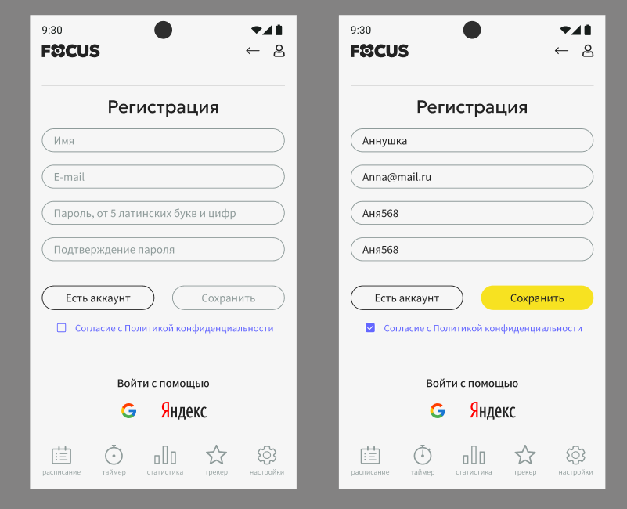
Рис.1.

Требуется сверстать экран регистрации по макету для проекта "Focus" (рис.1). Экран должен включать в себя верхнюю панель с логотипом и кнопками меню, разделитель, заголовок, поля для ввода текста, кнопки "Есть аккаунт" и "Сохранить".
Размещение на экране чекбокса, надписи "Согласие с Политикой конфиденциальности" и всего, что ниже, не требуется.

2) Валидация введённых данных

Требуется реализовать валидацию данных, введённых пользователем, в соответствии с требованиями:

При нажатии кнопки "Сохранить" производится проверка:
- Валидация имени: длина от 1 до 35 символов.
- Валидация e-mail: соответствие шаблону e-mail, длина до 50 символов.
- Валидация пароля: длина от 5 до 64 символов.
- Валидация подтверждения пароля: совпадение с введённым выше паролем.

При выявлении ошибки валидации проверка полей прекращается, и внизу экрана должно появляться всплывающее уведомление (Toast) о найденной ошибке.

3) Регистрация пользователя

При нажатии кнопки "Сохранить" и успешной валидации данных внизу экрана должно появляться всплывающее уведомление (Toast):
- в случае успешной регистрации пользователя - уведомление об успешной регистрации;
- в случае, если пользователь с введённым e-mail уже был зарегистрирован - уведомление об ошибке.

Данные о пользователях хранятся в приложении локально.

Стек: Kotlin, MVVM, Coroutine, DI (dagger/hilt), Material Design, Android View (XML), для локального хранения данных использовать Room или Jetpack DataStore. Придерживаться Clean Architecture. При выполнении задания использовать последние версии Android Studio и используемых библиотек.

Критерии приёмки: внешний вид экранов приложения соответствует макету и требованиям ТЗ, функциональность приложения соответствует ТЗ

Требование к формату сдачи задачи: ссылка на GitHub.

